В крутейшем видео просто показаны схемы функции без самого кода
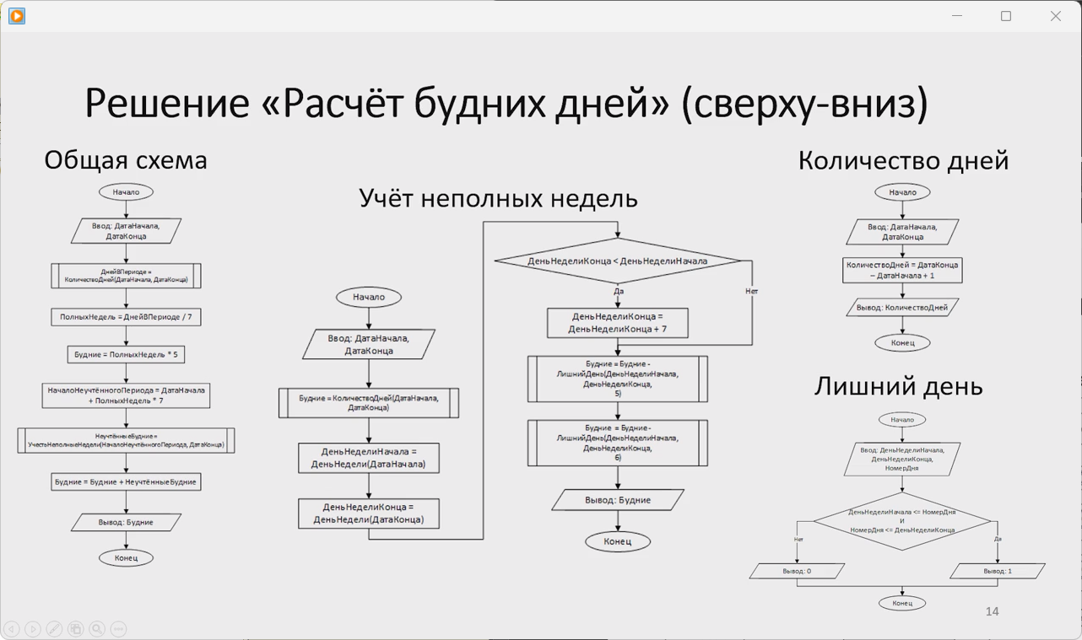
Круто. Оч круто.
Нравя

Ctrl+c ctrl+v
Функция КоличествоБуднихДнейЦикл(ДатаНачало, ДатаКонец)

Количество = 0;
ТекущаяДата = ДатаНачало;

Пока ТекущаяДата <= ДатаКонец Цикл
ДеньНедели = ДеньНедели(ТекущаяДата);
// 1 - понедельник, ..., 7 - воскресенье
Если ДеньНедели <= 5 Тогда
Количество = Количество + 1;
КонецЕсли;
ТекущаяДата = ТекущаяДата + 24 * 60 * 60; // +1 день
КонецЦикла;

Возврат Количество;

КонецФункции

Функция КоличествоБуднихДнейБезЦикла(ДатаНачало, ДатаКонец)

// Базовый случай: дошли до конца периода
Если ДатаНачало > ДатаКонец Тогда
Возврат 0;
КонецЕсли;

// Проверяем текущий день
ДеньНедели = ДеньНедели(ДатаНачало);
Если ДеньНедели <= 5 Тогда
Результат = 1;
Иначе
Результат = 0;
КонецЕсли;

// Рекурсивный вызов для следующего дня
Возврат Результат + КоличествоБуднихДнейБезЦикла(
ДатаНачало + 24 * 60 * 60,
ДатаКонец);

КонецФункции

Процедура ПриНачалеРаботыСистемы()
ДатаНачало = Дата(2026, 09, 24);
ДатаКонец = Дата(2026, 09, 30);

// Через цикл
Кол1 = КоличествоБуднихДнейЦикл(ДатаНачало, ДатаКонец);

// Через рекурсию
Кол2 = КоличествоБуднихДнейБезЦикла(ДатаНачало, ДатаКонец);

Сообщить("Будних дней (цикл): " + Кол1);
Сообщить("Будних дней (рекурсия): " + Кол2);
КонецПроцедуры

